Отчёт о проведении праздника
«Всемирный день Спасибо»
"Ничто не обходится нам так дешево и не ценится так дорого, как вежливость. (М.Сервантес)
11 января в МДОУ "Детский сад №3 " прошел праздник для детей старшей группы, посвящённый Всемирному дню спасибо.
Цель мероприятия: сформировать у детей представления о нравственных нормах отношений с окружающими; развивать дружеские, доброжелательные отношения в коллективе, закреплять вежливые слова, воспитывать культуру общения, чуткость, отзывчивость, сопереживание.
Маленькие путешественники старшей группы оказались в стране "Хороших манер", где их ждало множество заданий и препятствий. Во время мероприятия дошкольники знакомились с понятием вежливость, вспоминали, какие добрые слова они знают, повторяли правила этикета при общении друг с другом, учились применять волшебные слова в жизни. А помогала им в этом Фея добра . Дети расколдовывали грустное солнышко , выполняя задания вредной Шапокляк. И как же искренно стали улыбаться дети , когда солнышко стало улыбаться, когда все лучики засияли от того , что дети добрые, дружные и всегда готовы прийти на помощь другу.
Данное мероприятие прошло в дружеской и веселой обстановке. Проводимые развлечения на данную тему помогают детям дошкольного возраста закрепить правила поведения в обществе. 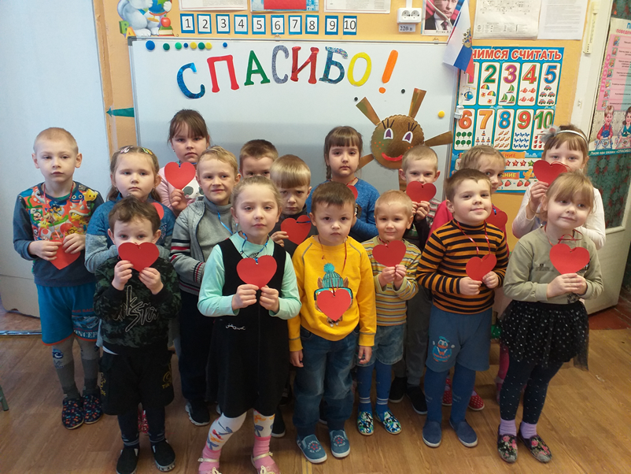
Воспитатели старшей группы : Травкина Д.А., Тимонина Н.В.

